北京市房山区周口店中学
2015届高三上学期期中考试
化 学 试 题

考生  须知 | 1．本试卷包括I卷和II卷，共10页，考试时间120分钟，满分为100分。
考生  须知 | 2．须用2B铅笔，将Ⅰ卷的正确选项填涂在答题卡对应题号下。
考生  须知 | 3．须用黑色签字笔，将II卷各题答案书写在答题卡相应题号位置。
可能用到的相对原子质量：Ｈ－１ Ｃ－１２ Ｏ－１６ Ｎ－１４ Ｎａ－２３
Ｓ－３２ Cl － 35.5 Fe －56 Al－ 27
第I卷（选择题 共44分）

每小题只有一个选项符合题意（1-22小题，每小题2分，共44分）
1．对以下问题的认识中，不正确的是
A．矿泉水瓶回收、再利用，是减少“白色污染”的有利措施
B．大量使用食品添加剂，可有助于改善食品的色香味并不影响健康
C．电子垃圾统一回收、拆解、再利用，能够减少对土壤和水源的污染
D．“地沟油”经过加工处理制得肥皂或生物柴油，可以实现厨余废物合理利用
2．下列化学用语正确的是
A．钙离子的电子式：Ca²⁺ B．HCl的电子式：
C．中子数为20的氯原子： D．O的原子结构示意图：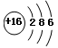

3．下列说法中，正确的是
A．稀硫酸不具有氧化性 B．NH₄Cl中只含有离子键
C．可用丁达尔效应区分溶液和胶体 D．金属阳离子被还原时一定得到金属单质
4．用N_{A}表示阿伏加德罗常数，下列说法正确的是
A．1 mol OH－ 中含有9N_{A}个电子
B． 28 g的CO气体中含有N_{A}个氧原子
C．1 L 1 mol/L的AlCl₃溶液中含有N_{A}个Al³⁺
D．常温常压下11.2 L的甲烷气体含有的分子数为0.5N_{A}
5．在pH = 1且含有大量Fe²⁺和NH₄⁺的溶液中，能大量存在的阴离子是
A．SO₄²⁻ B．NO₃⁻ C．OH⁻ D．HCO₃⁻
6．下列陈述Ⅰ 、Ⅱ 均正确且有因果关系的是
选项 | 陈述Ⅰ | 陈述Ⅱ
A | Fe^{3＋}有氧化性 | FeCl₃溶液可溶解废旧电路板中的铜
B | SiO₂有导电性 | SiO₂可用于制备光导纤维
C | NH₃有还原性 | NH₃可用H₂SO₄吸收
D | 浓HNO₃有酸性 | 浓HNO₃不可用铁制容器盛放
7．下列说法中，不正确的是
A．硅单质常用于制造太阳能电池和光纤 B．石灰石在工业上常用制造水泥和玻璃
C．碳酸氢钠在医疗上可用于治疗胃酸过多 D．氧化铝可用于制造耐高温的容器
8．依据元素周期表及元素周期律，下列推断正确的是
A．同一周期元素的原子，半径越小越容易失去电子
B．ⅠＡ族元素的金属性比ⅡＡ族元素的金属性强
C．若M＋和R^{2－}的核外电子层结构相同，则原子序数：R＞M
D．主族元素的最高正化合价等于该元素原子的最外层电子数
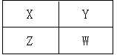
9. 已知X、Y、Z、W四种短周期元素在周期表中的相对位置如图，下列说法正确的是
A. 非金属性： X < Y < Z
B. W的原子序数可能是Y的原子序数的2倍
C. 气态氢化物稳定性：Y < W
D. Z的化学活泼性一定比X 强
10. 实验室保存下列试剂的方法不正确的是
A．钠保存在煤油中 B．用带玻璃塞的试剂瓶盛放NaOH溶液
C．用棕色试剂瓶盛放新制的氯 D．向盛放氯化亚铁溶液的试剂瓶中加少量铁粉
11.下列有关NH₃的实验正确的是
A | B | C | D
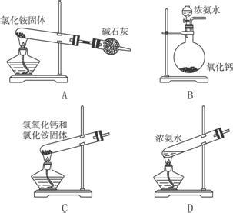 | 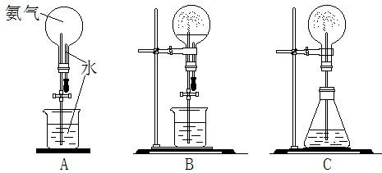  NH₃  水 | 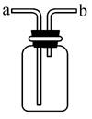 | 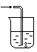  水
实验室制NH₃ | 证明NH₃极易溶于水 | 收集NH₃ | 吸收多余NH₃

12. 用下图所示实验装置进行相应实验，能达到实验目的的是
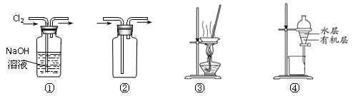
A．装置①可用于除去Cl₂中含有的少量HCl气体
B．按装置②所示的气流方向可用于收集H₂、NH₃等
C．用图③所示装置蒸干NH₄Cl饱和溶液制备NH₄Cl晶体
D．用图④所示装置分离CCl₄萃取碘水后已分层的有机层和水层
13．用下列装置能达到有关实验目的是
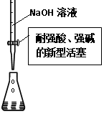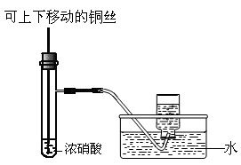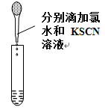
① ② ③ ④
A．用①量取15.00 mL NaOH溶液
B．用②制备并收集少量NO₂气体
C．用③所示的仪器配制1L 0.1000mol/LNaCl溶液
D．用④进行Fe²⁺的检验
14.下列顺序不正确的是
A．热稳定性：HF > HCl > HBr > HI
B．微粒的半径：Cl－> Na⁺ > Mg²⁺ > Al³⁺
C．电离程度（同温度同浓度溶液中）：HCl > CH₃COOH > NaHCO₃
D．分散质粒子的直径：Fe(OH)₃悬浊液 > Fe(OH)₃胶体 > FeCl₃溶液
15.下列说法正确的是
A．含有离子键和共价键的化合物一定是离子化合物
B．₁¹H₂O. ₁²H₂O. ₁³H₂O互为同位素
C．目前人们已发现的元素种类数目与原子种类数目相同
D．多电子原子中，在离核较近的区域内运动的电子能量较高

16．下列说法中，正确的是
A．某气体能使品红溶液褪色，则该气体是SO₂
B．向某溶液中加入AgNO₃溶液，产生白色沉淀，则原溶液中有Cl⁻
C．向某溶液中加入Ba(NO₃)₂溶液，产生白色沉淀，加入稀硝酸沉淀不溶解，则原溶液中有SO₄²⁻
D．向某溶液中加入NaOH并加热，产生可使湿润红色石蕊试纸变蓝的气体，则原溶液中有NH₄⁺
17．下列离子方程式正确的是
A．钠和冷水反应： Na＋2H₂O＝Na⁺＋2OH⁻＋H₂↑
B．AlCl₃溶液中加入过量的浓氨水：Al^{3＋}＋3NH₃·H₂O = Al(OH)₃↓＋3NH${}_{4}^{+}$
C．用小苏打治疗胃酸过多：CO${}_{3}^{2−}$＋2H＋＝H₂O＋CO₂↑
D．用FeCl₃溶液腐蚀印刷电路板：Fe³⁺＋Cu＝Fe²⁺＋Cu²⁺
18．为验证铜与稀硝酸反应的还原产物是NO而不是NO₂，设计了如下图的装置，以下叙述错误的是
Cu丝
A．应先打开活塞再从右侧加稀硝酸
B．左侧稀硝酸须注满
C．关闭活塞后铜丝会全部溶解
D．反应停止后打开活塞气体变成红棕色
19．下列实验的现象及结论不正确的是
A．过氧化钠放置在空气中，最终转变为白色粉末Na₂CO₃
B．SO₂通入BaCl₂溶液中产生白色沉淀BaSO₃
C．打磨过的铝箔和未打磨的铝箔分别在空气中灼烧，两种铝箔均熔化但不滴落,说明氧
化铝熔点比铝高
D．分别向等物质的量浓度的Na₂CO₃和NaHCO₃溶液中滴加酚酞，溶液都变红，Na₂CO₃ 溶液红色较深，说明Na₂CO₃水解程度大于NaHCO₃
20.下图装置可用于收集气体并验证其化学性质，下列对应关系完全正确的是
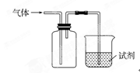
选项 | 气体 | 试剂 | 现象 | 结论
A. | NO | 紫色石蕊试液 | 溶液变红 | NO与水反应生成硝酸
B. | C₂H₄ | 溴水 | 溶液褪色 | 乙烯能与溴发生加成反应
C. | SO₂ | 酸性KMnO₄溶液 | 溶液褪色 | SO₂有还原性
D. | NH₃ | MgCl₂溶液 | 产生白色沉淀 | NH₃有碱性

21．已知：H₂(g) ＋ F₂(g) = 2HF(g) ΔH＝− 270 kJ/mol，下列说法正确的是
A．在相同条件下，1 mol H₂与1 mol F₂的能量总和大于2 mol HF气体的能量
B．1 mol H₂与1 mol F₂反应生成2 mol液态HF
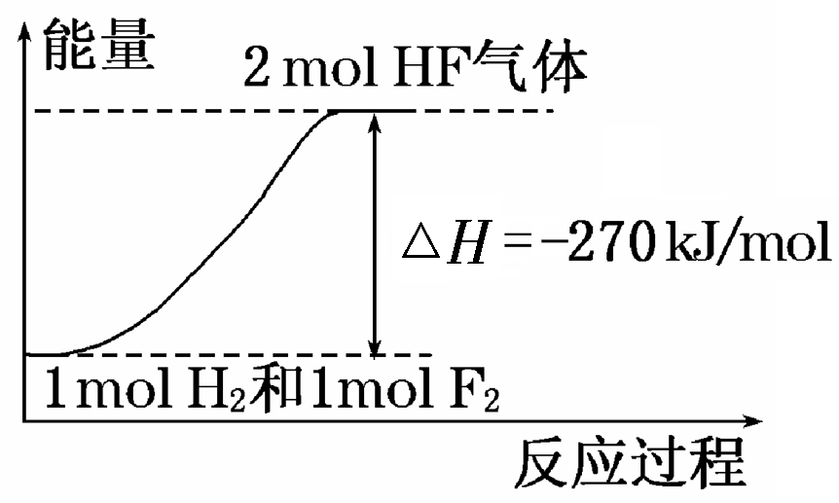
放出的热量小于270 kJ
C．该反应的逆反应是放热反应
D．该反应过程的能量变化可用右图来表示

22．将CO₂转化为甲醇的原理为 CO₂(g)+3H₂(g) CH₃OH(g)+H₂O(g) ΔH <0 。500 ℃时，在体积为1 L 的固定容积的密闭容器中充入1mol CO₂、3mol H₂，测得CO₂浓度与CH₃OH 浓度随时间的变化如图所示，从中得出的结论错误的是
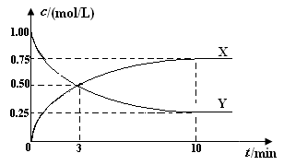
A．曲线X可以表示CH₃OH(g) 或H₂O(g) 的浓度变化
B．从反应开始到10min时，H₂的反应速率
v(H₂)=0.225mol/(L﹒min)
C．平衡时H₂ 的转化率为75%
D．500 ℃时该反应的平衡常数K=3

第Ⅱ卷（非选择题 共56分）
23．（8分）X～R是元素周期表中的短周期元素，其性质或结构信息如下表：
元素 | X | Y | Z | W | R
性质信息 | 能形成+7价的化合物 | 日常生活中常见金属，熔化时并不滴落,好象有一层膜兜着 | 通常状况下能形成短周期中最稳定的双原子分子 | 焰色反应为黄色 | 位于第IVA，是形成化合物种类最多的元素
请用化学用语回答下列问题：
（1）X在元素周期表中的位置是_______。
（2）元素W的离子结构示意图为_________。
（3）元素R的最高价氧化物的电子式为_________。
（4）X的氢化物和Z的氢化物反应形成化合物A，A中含有的化学键类型为_________， _______________ 。
（5）含Y的某化合物可用作净水剂，该物质的水溶液呈酸性，其原因是 。（用离子方程式表示）
（6）W的氢氧化物是重要的基本化工原料。写出工业上制取该氢氧化物的离子反应方程式_______________ 。
24．（12分）某课外小组设计了下图所示的实验装置（图中固定装置已略去），进行SO₂性质的研究。
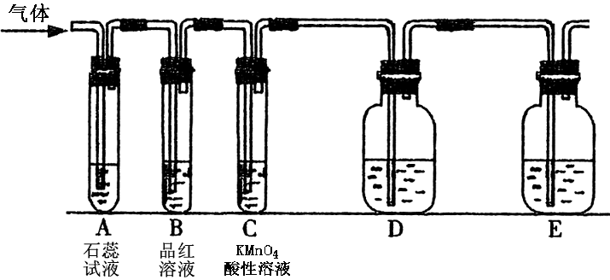

（1）从物质分类的角度，SO₂属于 （填“酸性”或“碱性”）氧化物。写出硫酸型酸雨形成的反应方程式： 。
① 图中D装置可用来验证SO₂具有该性质，其中所加入的试剂是 。
② 当向该装置通入SO₂时，A中紫色石蕊溶液变红，用化学用语解释其原因是 。（2）从元素化合价的角度分析，SO₂的性质。
①当向该装置通入SO₂ 一段时间后，可观察C中溶液褪色，MnO₄⁻转化为Mn²⁺,说明SO₂具有 性，反应的离子方程式为 。

②如验证SO₂还具有另一方面的性质，可选择的药品是 。
A．过氧化氢 B． 浓硫酸 C．氯水 D．硫化钠溶液
25.（12分）工业上用某矿渣（含有Cu₂O、Al₂O₃、Fe₂O₃、SiO₂）提取铜的操作流程如下:
稀硫酸
电解
调pH= x
Cu
NaClO
沉淀B
调pH= y
NaOH
沉淀C
过滤
反应Ⅰ
矿渣
固体混合物A

已知： Cu₂O + 2H⁺ = Cu + Cu²⁺ + H₂O
沉淀物 | Cu(OH)₂ | Al(OH)₃ | Fe(OH)₃ | Fe(OH)₂
开始沉淀pH | 5.4 | 4.0 | 1.1 | 5.8
沉淀完全pH | 6.7 | 5.2 | 3.2 | 8.8

（1）固体混合物A中的成分是 。
（2）反应Ⅰ完成后，铁元素的存在形式为 。（填离子符号）
请写出生成该离子的离子方程式 。
（3）x、y对应的数值范围分别是 、 。
（4）下列关于NaClO调pH的说法正确的是 。
a. 加入NaClO可使溶液的pH降低
b. NaClO能调节pH的主要原因是由于发生反应ClO－+ H⁺HClO，
ClO－消耗H⁺，从而达到调节pH的目的
c .NaClO能调节pH的主要原因是由于NaClO水解ClO－+ H₂OHClO+OH－，
OH－消耗H⁺ ，从而达到调节pH的目的
（5）用NaClO调pH，写出氯气制取漂白液的离子方程式： 。

26（12分）. 氨气是生产化肥、硝酸等的重要原料，围绕合成氨人们进行了一系列研究
（1）氢气既能与氮气又能与氧气发生反应，但是反应的条件却不相同。
已知：2H₂ (g) + O₂ (g) = 2H₂O (g) ΔH = -483.6 kJ/mol
3H₂ (g) + N₂ (g) 2NH₃ (g) ΔH = -92.4 kJ/mol

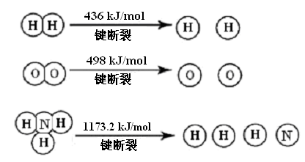

（1） 计算断裂1 mol N≡N键需要能量 kJ ， 氮气分子中化学键比氧气分子中的化学键键 （填“强”或“弱”），因此氢气与二者反应的条件不同。
（2）固氮是科学家致力研究的重要课题。自然界中存在天然的大气固氮过程：
N₂ (g) + O₂ (g) = 2NO (g) ΔH = +180.8 kJ/mol ，工业合成氨则是人工固氮。
分析两种固氮反应的平衡常数，下列结论正确的是 。

反应 | 大气固氮 |  | 工业固氮
温度/℃ | 27 | 2000 | 25 | 350 | 400 | 450
K | 3.84×10⁻³¹ | 0.1 | 5×10⁸ | 1.847 | 0.507 | 0.152
A．常温下，大气固氮几乎不可能进行，而工业固氮非常容易进行
B．人类大规模模拟大气固氮是无意义的
C．工业固氮温度越低，氮气与氢气反应越完全
D．K越大说明合成氨反应的速率越大
（3）在恒温恒容密闭容器中按照甲、乙两种方式分别投料（物质的量如下表）所示，发生反应：3H₂ (g) + N₂ (g) 2NH₃ (g)测得甲容器中H₂的转化率为40%。
 | N₂ | H₂ | NH₃
甲 | 1 | 3 | 0
乙 | 0.5 | 1.5 | 1
①3H₂ (g) + N₂ (g) 2NH₃ (g)的平衡常数表达式
②判断乙容器中反应进行的方向 。（填“正向”或“逆向”）
（4）氨气是合成硝酸的原料，写出氨气与氧气反应生成一氧化氮和气态水的热化学方程式 。

27. （12分）
甲、乙两同学研究Na₂SO₃溶液与FeCl₃溶液反应的情况。
步骤 | 操作 | 现象
I | 向2 mL 1 mol·L⁻¹FeCl₃溶液中加入一定量的Na₂SO₃溶液 | 溶液由棕黄色变为红褐色，  并有少量刺激性气味的气体逸出
（1）常温下，FeCl₃溶液的pH_______7（填“＜”、“＞”或“=”）。
（2）分析红褐色产生的原因。
① 甲同学认为步骤I中溶液呈红褐色是因为生成了Fe(OH)₃，用化学平衡移动原理解释溶液呈红褐色的原因：________。
② 乙同学认为可能是发生了氧化还原反应，完成并配平其反应的离子方程式：
Fe³⁺ + SO₃²⁻ + == F e²⁺ + +
乙同学查阅资料得知：
1．Fe²⁺与SO₃²⁻反应生成墨绿色的絮状沉淀FeSO₃；
2．墨绿色的FeSO₃与黄色的FeCl₃溶液混合后，溶液呈红褐色。
（3）甲同学为了确认溶液呈红褐色的原因是生成了Fe(OH)₃，设计并完成如下实验：
步骤 | 操作 | 现象
II | 用激光笔照射步骤I中的红褐色溶液 | 出现“丁达尔效应”
甲同学因此得出结论：溶液呈红褐色是因为生成了Fe(OH)₃。而乙同学认为甲同学得出结论的证据仍然不足，乙同学的理由是________。
（4）进一步确认Na₂SO₃溶液与FeCl₃溶液反应的情况，乙同学设计并完成如下实验：
步骤 | 操作 | 现象
III | 向1 mol•L⁻¹的FeCl₃溶液中通入一定量的SO₂ | 溶液由黄色变为红褐色
IV | 用激光笔照射步骤III中的红褐色溶液 | 没有出现“丁达尔效应”
① 经检验步骤III中红褐色溶液含有Fe²⁺，检验Fe²⁺选用的试剂是______（填字母）。
a．K₃[Fe(CN)₆] 溶液 b．KSCN溶液 c．KMnO₄溶液
② 已知H₂SO₃是弱酸，请结合电离方程式说明步骤III中出现红褐色的原因： 。
（5）结论：由上述实验得知，甲、乙两同学所持观点均正确。

周口店中学2014—2015学年度第一学期期中考试卷
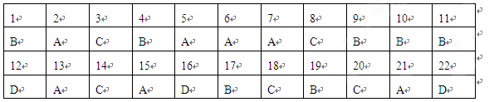
高三年级化学答案

23．（共8分）
（1）第三周期ⅦA族 （1分）；
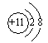
（2） （1分）

（3） （ 1分）
（4）离子键、（极性）共价键 （各1分）；
（5）Al³⁺+3H₂OAl(OH)₃+3H⁺ （1分）；
（6）2Cl－+2H₂O H₂↑+Cl₂↑+2 OH－ （2分）。

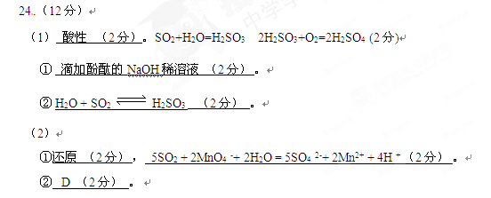
25. （12分）
- SiO₂、Cu（各1分）
- Fe²⁺ （2分）
2Fe³⁺ + Cu = Cu²⁺ + 2Fe²⁺（2分）
- 3.2≤pH＜4.0 5.2≤pH＜5.4（各1分）
- b （2分）
- 5ClO－+ 2Fe²⁺ + 5H₂O = 2Fe(OH)₃ + Cl－+ 4HClO（2分）
（或 2Fe²⁺ +7ClO－+ 2H＋+ 5H₂O = 2Fe(OH)₃ + Cl－+ 6HClO）
26. 12分
（1）946 kJ/mol （2分） 强（2分）
（2）BC（2分，少选得1分，多选错选不得分）
（3）① 答案略2分 ②逆向（2分）
（4）4NH₃(g) + 5NO(g) = 4NO(g) + 6H₂O(g) ΔH= -904.4kJ/mol （2分）
（化学反应书写正确得1分，ΔH正确得1分）

